深 圳 大 学 实 验 报 告

课程名称： 面向对象程序设计

实验项目名称： 图形用户界面编程实验

学院： 数学科学学院

专业： 信息与计算科学

指导教师： 王保华

报告人： 陈冠宇 学号： 2024382026

实验时间： 2025.11.20

实验报告提交时间： 2025.11.24

教务处制
实验目的与要求：

实验目的：
1.掌握JAVA语言GUI程序设计方法
2.理解JAVA语言图形程序设计思想
3掌握MVC模式

实验要求：
参考书上关于绘图的各种程序，实现一个表情包，表情包样式自选，要求能综合应用Java各种图形，表情包样式有创意。
方法、步骤：
- 确定表情设计图
- 根据图片颜色取色备用
- 画脸，以椭圆形式
- 画眉毛，嘴巴，以二次曲线形式
总个项目包含的类有：
class Emoji
class EmojiFrame
class EomjiComponent
它们的作用是：
Emoji：Main函数启动类
EmojiFrame：窗口
EmojiComponent：具体画图实现
类之间的关系是：
EmojiComponent Model层
EmojiFrame 控制器
Emoji 试图

实验过程及内容（代码）：
package ink.abalone.week12.T2;

import javax.swing.*;
import java.awt.*;
import java.awt.geom.*;
import java.util.function.Function;

public class Emoji {
public static void main(String[] args) {
EventQueue.invokeLater(()->{
EmojiFrame frame = new EmojiFrame();
frame.setTitle("Emoji Test");
frame.setDefaultCloseOperation(JFrame.EXIT_ON_CLOSE);
frame.setVisible(true);
});
}
}

class EmojiFrame extends JFrame {
public EmojiFrame() {
add(new EmojiComponent(1));
pack();
}
}

class EmojiComponent extends JComponent{
public static final int DEFAULT_WIDTH = 400;
public static final int DEFAULT_HEIGHT = 400;
public double scale;
public EmojiComponent(double scale) {
this.scale = scale;
}

void drawCurve(Point2D.Double p1,Point2D.Double p2, Point2D.Double p3,Graphics2D g2) {
g2.setStroke(new BasicStroke(10.0f, BasicStroke.CAP_ROUND, BasicStroke.JOIN_ROUND));
QuadCurve2D curve = new QuadCurve2D.Double(p1.x, p1.y, p2.x, p2.y, p3.x, p3.y);
g2.draw(curve);
}

@Override
public void paintComponent(Graphics g) {
var g2 = (Graphics2D) g;
double R = 150;
g2.setRenderingHint(RenderingHints.KEY_ANTIALIASING, RenderingHints.VALUE_ANTIALIAS_ON);
var face = new Ellipse2D.Double();
face.setFrameFromCenter(DEFAULT_WIDTH / 2.0, DEFAULT_HEIGHT / 2.0, DEFAULT_WIDTH * scale / 2.0 + R, DEFAULT_HEIGHT * scale / 2.0 + R);
g2.setPaint(new Color(243, 79, 84));
g2.fill(face);
g2.setPaint(Color.WHITE);
g2.fillOval(105,150,90,90);
g2.fillOval(215,150,90,90);
g2.setPaint(new Color(66,41,52));
g2.fillOval(150,177,40,40);
g2.fillOval(220,177,40,40);

g2.setColor(new Color(78,57,82)); // 设置曲线颜色
drawCurve(new Point2D.Double(155,270),new Point2D.Double(205,210),new Point2D.Double(250,270),g2);
drawCurve(new Point2D.Double(145,130),new Point2D.Double(150,150),new Point2D.Double(190,160),g2);
drawCurve(new Point2D.Double(220,160),new Point2D.Double(260,150),new Point2D.Double(265,130),g2);

}

@Override
public Dimension getPreferredSize() {
return new Dimension(DEFAULT_WIDTH, DEFAULT_HEIGHT);
}
}

数据处理分析（运行截图）：
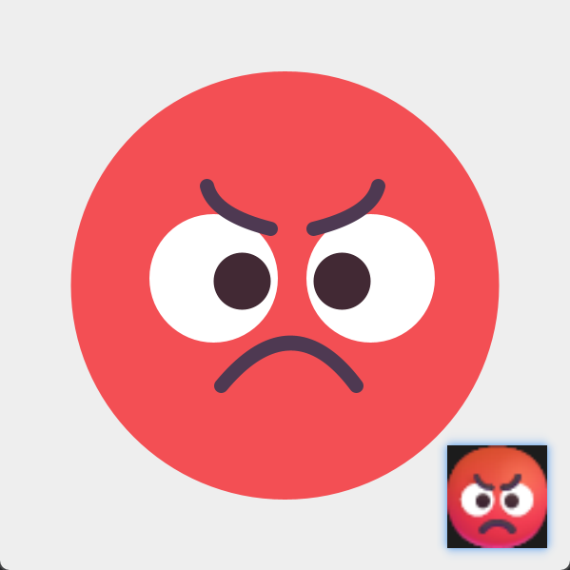
实验结论：
通过这次试验，我的收获：
通过这个实验，我主要掌握了使用Java Swing进行图形界面开发的基本流程，包括创建窗口、添加组件以及处理用户事件，同时也实践了通过代码绘制图形或加载图片来制作具体表情图案的方法。这让我对Swing的绘图机制和事件驱动编程有了更直观的认识
指导教师批阅意见：

所实现的表情包完成了实验所要求的功能，并且有很好的创意，对项目中的类及它们之间的关系分析恰当，代码无误，编写规范，实现过程详细。对程序运行结果分析透彻，实验结论总结全面，实验报告整体优秀。

成绩评定：A

指导教师签字：王保华
2025年 11 月 29 日
备注：
注：1、报告内的项目或内容设置，可根据实际情况加以调整和补充。
2、教师批改学生实验报告时间应在学生提交实验报告时间后10日内。

